San Biviana, Mártir  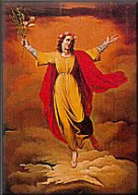 | DESAFIO VIRTUAL – No. 346  Servicio de información  02/12/2024  Prof. Oscar Lobo i Oconitrillo  oscargdolobo1951@gmail.com  Tel. 08549-1995

Santa Bibiana, virgen y mártir-Era hija de Flaviano, prefecto de Roma y Drafosa, nobles romanos, que padecieron martirio en tiempos de Juliano el Apóstata. Por orden del emperador, le confiscaron todos sus bienes y la encerraron junto con su hermana Flavia, por no querer renunciar a su fe cristiana y a su castidad. No pudiendo vencer la fortaleza de Bibiana, a pesar de la intervención de una mujer perversa llamada Rufina, el gobernador romano ordenó azotarla hasta morir. Era el año 363. Sobre su tumba el papa San Simplicio erigió la basílica de Santa Bibiana en el monte Esquilino.

PAPA FRANCISCO
ÁNGELUS
Plaza de San Pedro
Domingo, 1 de diciembre de 2024
_____________________________
¡Queridos hermanos y hermanas, buen domingo!
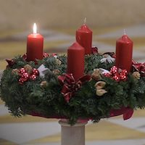
El Evangelio de la liturgia de hoy (Lc 21,25-28.34-36), primer domingo de Adviento, nos habla de trastornos cósmicos y de angustia y miedo en la humanidad. En este contexto Jesús dirige a sus discípulos una palabra de esperanza: «Tengan ánimo y levanten la cabeza, porque está por llegarles la liberación» (v. 28). La preocupación del Maestro es que sus corazones no se apesadumbren (cfr v. 34) y que esperen vigilantes la venida del Hijo del hombre.

La invitación de Jesús es esta: levantar la cabeza hacia lo alto y tener el corazón ligero y despierto.

En efecto, muchos contemporáneos de Jesús, ante los eventos catastróficos que ven acaecer a su alrededor – persecuciones, conflictos, calamidades naturales –, son embargados por la angustia y creen que está por llegar el fin del mundo. Tienen el corazón pesado por el temor. Pero Jesús quiere liberarlos de las angustias presentes y de las falsas convicciones, indicando cómo estar prevenidos en el corazón, como leer los eventos a partir del proyecto de Dios, que actúa la salvación también dentro de las circunstancias más dramáticas de la historia. Por esto les sugiere dirigir la mirada hacia el Cielo para entender las cosas de la tierra: «levántense y alcen la cabeza» (v. 28). Es bello… «levántense y alcen la cabeza».

Hermanos y hermanas también para nosotros es importante el consejo de Jesús: «Que sus corazones no se apesadumbren (v. 34). Todos nosotros, en tantos momentos de la vida, nos preguntamos: cómo hacer para tener un corazón “ligero”, ¿un corazón despierto, libre? ¿Un corazón que no se deja aplastar por la tristeza? La tristeza es fea… Es fea. De hecho, puede pasar que las ansias, los miedos y los afanes por nuestra vida personal o por todo lo que hoy acontece en el mundo, pesen como rocas sobre nosotros y nos empujen al desánimo. Si las preocupaciones cargan al corazón y nos inducen a encerrarnos en nosotros mismos, Jesús nos invita en cambio a levantar la cabeza, a confiar en su amor que nos quiere salvar y que se hace cercano en cada situación de nuestra existencia, a hacerle espacio para volver a encontrar la esperanza.

Y, entonces, preguntémonos: mi corazón está cargado por el miedo, por las preocupaciones, ¿por las ansias en el futuro? Sé observar los eventos cotidianos y las circunstancias de la historia con los ojos de Dios, en la oración, ¿con un horizonte más amplio? ¿O más bien me dejo tocar por el desánimo? Que este tiempo de Adviento sea una ocasión preciosa para levantar la mirada hacia Él, que aligera el corazón y nos sostiene en el camino.

Ahora invoquemos a la Virgen María, que también en los momentos de prueba ha estado lista a acoger el proyecto de Dios.
___________________________________
Después del Ángelus

¡Queridos hermanos y hermanas!
En los días pasados se ha conmemorado el 40° aniversario del Tratado de Paz y Amistad entre Argentina y Chile. Con la mediación de la Santa Sede, ello puso fin a una disputa territorial que había llevado a la Argentina y a Chile al borde de la guerra. Esto demuestra que, cuando se renuncia al uso de las armas y se dialoga, se recorre un buen camino.

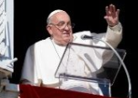
Me alegro por el cese-al-fuego alcanzado hace unos días en Líbano y auspicio que pueda ser respetado por todas las partes, permitiendo a las poblaciones de las regiones tocadas por el conflicto – sea libanesa que israelí – regresar a sus casas pronto y con seguridad, también con la preciosa ayuda del ejército libanés y de las fuerzas de paz de las Naciones Unidas. En esta situación, dirijo una invitación a todos los políticos libaneses, para que sea elegido inmediatamente el presidente de la Republica y las instituciones retomen su normal funcionamiento, para proceder a las reformas necesarias y asegurar al País su papel de ejemplo de convivencia pacífica entre las diferentes religiones. Es mi esperanza que la espiral de paz que se ha abierto pueda llevar al cese-el-fuego sobre todos los otros frentes, sobre todo en Gaza. Llevo en el corazón la liberación de los israelíes que aún son mantenidos como rehenes, y el acceso de la ayuda humanitaria a la exhausta población palestina. Recemos por Siria, donde lamentablemente se ha vuelto a encender la guerra causando muchas víctimas. Estoy muy cercano a la Iglesia en Siria. ¡Recemos!

Expreso mi preocupación, mi dolor, por el conflicto que sigue ensangrentando a la martirizada Ucrania. Asistimos desde hace tres años a una terrible secuencia de muertes, de heridos, de violencia, de destrucción… Los niños, las mujeres, los ancianos, las personas débiles, son las primeras víctimas. La guerra es un horror, la guerra ofende a Dios y a la humanidad, la guerra no ahorra a ninguno, la guerra es siempre una derrota, una derrota para la entera humanidad. Pensemos que el invierno está a la puerta, y amenaza con empeorar las condiciones de millones de desplazados. Serán meses muy duros para ellos. La concomitancia de guerra y frio es trágica. Dirijo, una vez más, mi llamamiento a la comunidad internacional, y a todo hombre y mujer de buena voluntad, para que se esfuercen en todas las formas para detener esta guerra, y para hacer prevalecer el dialogo, la fraternidad, la reconciliación. Que se multiplique a todo nivel un renovado empeño. Y mientras nos preparamos a la Navidad, mientras esperamos el nacimiento del Rey de la paz, se dé una esperanza concreta a estas poblaciones. La búsqueda de la paz es una responsabilidad no de pocos, sino de todos. Si prevalece la indiferencia a los horrores de la guerra, toda, toda la familia humana está derrotada. Toda la familia humana está derrotada. Queridos hermanos y hermanas, no nos cansemos de rezar por aquella población tan duramente probada y de implorar de Dios el don de la paz.

Deseo a todos un buen domingo y buen inicio de Adviento. y por favor no se olviden de rezar por mí. ¡Buen almuerzo y hasta pronto!

DOMINGO 1, ADVIENTO C. 1° DICIEMBRE 2024
PROMESA DE JUSTICIA Y PAZ
Arzobispo de Tegucigalpa

“Llegan días en que cumpliré la promesa” anuncia el profeta Jeremías a la casa de Israel. Bella definición del camino de justicia y paz que se significa cada año el Adviento, cuatro semanas antes de la Navidad.

La Palabra de Dios siempre es actual, pasan los siglos y sigue teniendo la misma fuerza vivificante de cuándo fue escrita por los profetas o los apóstoles. Y esto es así por dos razones. Una porque el Espíritu Santo es el mismo, es gracias a Él que las promesas divinas no caducan, sino que son siempre eficaces como compromiso divino. Y el otro motivo, es que los grandes sentimientos como la angustia, la decepción o el miedo, están presentes en las gentes de todos los tiempos. Por ello, nuestro siglo, aún con tanta tecnología y tantas cosas que nos preocupan, no es particularmente distinto en cuánto a las preocupaciones de los tiempos pasados: hoy como ayer, todos deseamos paz, justicia, prosperidad…

La carta a los Tesalonicenses hace referencia a la segunda venida de Jesús, que no es descrita como una amenaza sino el fundamento de la esperanza cristiana. Una manifestación en la que Jesucristo estará acompañado de todos los santos, es decir, todos los hombres y mujeres que a lo largo de la historia han acogido en su corazón la Palabra de Dios. Ese momento definitivo debe encontrarnos “interiormente fuertes e irreprochables”, ya que por el bautismo fuimos consagrados a Dios.

También el Evangelio de Lucas habla de la venida última “del Hijo del hombre en poder y majestad”, figura ante la cual no debemos temer, como si no le hubiéramos conocido antes, sino que debemos “levantar la cabeza, porque se acerca nuestra liberación”. Y le sigue una importante recomendación: nuestros corazones estén dispuestos, libres de avidez por los placeres y sin dejarnos atenazar por las preocupaciones. La invitación “velad y orad” es para saber discernir los engaños del mal, rechazándolo con valentía.

En este sentido, iniciamos el Adviento elevando nuestra mirada sin miedo, llenos de confianza en el amor de Jesucristo. No infravalorando el mal y sus seducciones, que son peligrosas, pero tampoco nos paralizamos. Sabemos que habrá luchas, pero que en ellas venceremos porque estaremos con Cristo, el único que da sentido a nuestra historia.

El tiempo Adviento se hace con María y José. Ellos son los primeros peregrinos, que salen de Nazaret para llegar a Belén. Como toda meta, alcanzar Belén suponía dejar las costumbres de Nazaret y afrontar juntos y con Jesús, las adversidades del camino. Pero ellos caminan con alegría, porque algo les dice en su interior, que a quién buscan encontrar, en verdad ya camina con ellos. Así también para nosotros, el camino hacia Belén nos enseña que Jesús, al mismo tiempo que nos espera, nos acompaña. Y si con Jesús, ¿quién contra nosotros?

El 29 de diciembre, en cada diócesis del mundo, se tendrá la apertura del Jubileo 2025, en el cual se nos recuerda que la fe es un camino, y que todos somos peregrinos de la esperanza. Nuestra esperanza se fundamenta en una promesa firme, la de Dios, promesa de paz y de justicia.

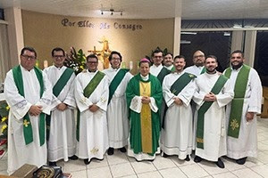 | Eco Católico  Grupo de diáconos antes de iniciar su retiro espiritual.
  La Arquidiócesis tendrá su ordenación más grande en 25 años
  Un total de ocho jóvenes serán ordenados presbíteros este sábado 7 de diciembre. Es la celebración con más ordenaciones en la Arquidiócesis de San José y en el país desde hace 25 años.

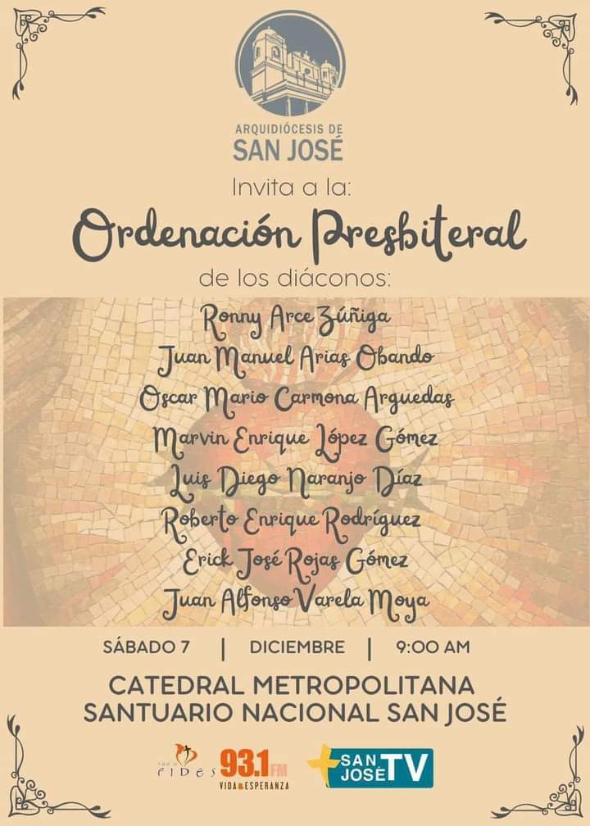
INFOCATÓLICA – Agencia CruxNow – 02/12/2024 – Odio a la fe…

Ortega y Murillo consolidan poder absoluto con nueva Constitución
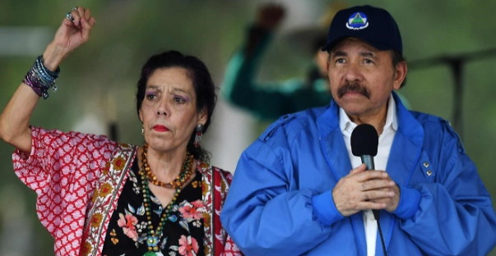
Cambios radicales en la Constitución de Nicaragua representan un golpe para la Iglesia Católica

La reforma constitucional impulsada por Daniel Ortega y Rosario Murillo busca consolidar su control absoluto sobre Nicaragua. Con más de 140 artículos modificados y 37 eliminados, la nueva Constitución concentra todo el poder en el Ejecutivo, incluso en áreas religiosas.

Una amplia reforma constitucional promovida por el líder sandinista Daniel Ortega y su esposa, la vicepresidenta Rosario Murillo, probablemente intensificará la persecución política contra la Iglesia Católica, así como contra otras iglesias y denominaciones cristianas en Nicaragua, según analistas.

De los 200 artículos que conforman la Constitución, más de 140 serán modificados y 37 serán eliminados. Aunque el Congreso ya ha aprobado la nueva Constitución, esta deberá ser votada nuevamente, algo que probablemente ocurrirá en 2025.

La nueva Constitución concentra aún más el poder en las manos de Ortega y Murillo, quienes ahora serán considerados «copresidentes». Todos los poderes del Estado permanecerán bajo el control del Ejecutivo. Las Fuerzas Armadas y la Policía, directamente subordinadas a la pareja gobernante, contarán con el apoyo oficial de la llamada Policía Voluntaria, integrada principalmente por ciudadanos. Este grupo fue clave en la represión de las manifestaciones que se opusieron a la reforma de Ortega en 2018.

Además, los cambios permitirán un mayor control sobre la prensa y los ciudadanos, quienes podrán ser despojados más fácilmente de su nacionalidad nicaragüense si son considerados «traidores». De hecho, muchos disidentes políticos que han sido exiliados por el régimen ya han perdido su ciudadanía.
En lo que respecta a la religión, varias disposiciones debilitan a las iglesias que operan en Nicaragua. Un ejemplo es el artículo 14, que establece que «bajo el amparo de la religión, ninguna persona u organización podrá realizar actividades que atenten contra el orden público». También determina que «las organizaciones religiosas deben mantenerse libres de todo control extranjero».

Para muchos opositores al régimen de Ortega, esta modificación busca someter a las iglesias cristianas en Nicaragua, incluida la Iglesia Católica.

«Esa modificación elimina el espíritu de lo que conocemos como religión. Las religiones no se limitan a territorios específicos; no reconocen barreras», declaró Yader Valdivia, coordinador de documentación e investigación de la organización no gubernamental «Nicaragua Nunca Más», que agrupa a activistas de derechos humanos exiliados en Costa Rica.

La relación entre el Vaticano y la Iglesia Católica en Nicaragua es vista por el régimen como un ejemplo de «control extranjero». Sin embargo, otras denominaciones cristianas, especialmente aquellas fundadas en el extranjero, también podrían verse afectadas.

«En el Estado que está siendo creado por la nueva Constitución, solo la pareja Ortega-Murillo podrá controlar la religión en el país», añadió Valdivia.

El artículo 69 menciona que la manifestación pública o privada de creencias religiosas debe llevarse a cabo conforme a los principios fundamentales establecidos por la Constitución. Por su parte, el artículo 120 señala que las escuelas privadas pueden educar a los niños en temas de fe, pero también en alineación con los principios de la Constitución.

«¿Y cuáles son esos principios? Son los principios revolucionarios establecidos por la nueva Constitución», afirmó Valdivia, quien considera esta disposición una agresión directa contra todas las religiones al subordinar sus creencias al sandinismo.

Persecución constante contra la Iglesia Católica
Desde las protestas masivas de 2018, la Iglesia Católica ha sido atacada continuamente por el régimen de Ortega. Según el medio Nicaragua Nunca Más, al menos 74 religiosos, en su mayoría sacerdotes, han sido arrestados entre 2018 y 2024. De ellos, 63 fueron liberados y enviados al exilio, y 35 han perdido su nacionalidad.

Tres obispos católicos han sido exiliados hasta la fecha. El caso más reciente es el del obispo Carlos Enrique Herrera, de Jinotega, presidente de la Conferencia Episcopal. Tras criticar una actividad ruidosa promovida por el gobierno local durante la celebración de una Misa el 10 de noviembre, Herrera fue trasladado al aeropuerto de Managua y enviado a Guatemala.

En Guatemala, el obispo fue recibido por los frailes franciscanos de su Orden , según informó el periódico español El País.

Ataques contra iglesias evangélicas
Más recientemente, el régimen ha ampliado sus ataques contra las iglesias evangélicas, cancelando el estatus legal de cientos de ellas con argumentos de índole burocrática. Valdivia enfatizó que Nicaragua Nunca Más no se refiere a los cambios constitucionales como una reforma, dado que la mayoría de los artículos originales han desaparecido.

«La forma en que se administra el Estado está basada en la Constitución. Ortega y Murillo están cambiándola completamente, por lo que lo que están haciendo es, en realidad, un golpe de Estado», concluyó Valdivia.

